SEMANA N°: 3 y 4 de Septiembre | ASIGNATURA: Lenguaje
GUÍA DE APRENDIZAJE
Profesor(a): Marco A. Lazo Silva
Nombre Estudiante: |  | Curso: 4° Medio
Unidad: Plan de Refuerzo PTU

Objetivo de Aprendizaje: Analizar diversos tipos de Textos (Texto Dramático)
Recursos de aprendizaje a utilizar: Desarrollo de guía escrita.

Instrucciones: Lea atentamente el siguiente texto y responda las preguntas que se formulan.
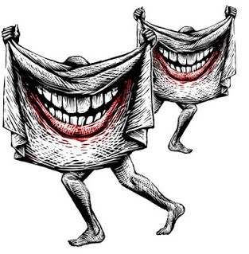
TEXTOS DRAMÁTICOS

¿Qué es un texto dramático?

Un texto dramático es aquel que tiene como propósito comunicativo ser representado en un escenario.

Se basa en el diálogo entre los personajes.

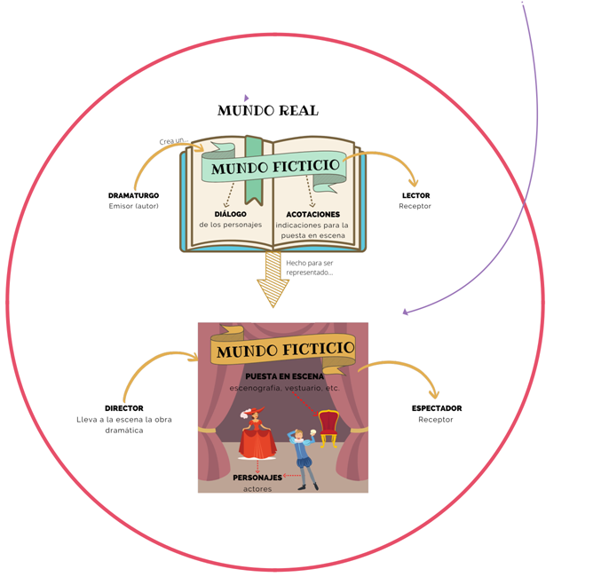
Es necesario distinguir la obra dramática, creada y escrita por el dramaturgo, de la obra teatral, que es la representación en escena de la obra dramática.

¿Cómo es la estructura de los textos dramáticos?

ESTRUCTURA INTERNA

Presentación del conflicto dramático: tensión entre dos fuerzas, una protagonista y una antagonista.

Desarrollo del conflicto: serie de acontecimientos desarrollados en función del comportamiento de los personajes, es decir, de sus acciones y modificaciones sicológicas y morales. Involucra el clímax, que es el momento de mayor tensión dramática, en el que se enfrentan las fuerzas.

Desenlace: resolución del conflicto.

ESTRUCTURA EXTERNA

Acto: subdivisión mayor de una obra dramática, que constituye en sí misma una unidad de sentido.

Escena: fragmento del acto, determinado por la entrada y/o salida de los personajes.

Cuadro: se relaciona con la ambientación física y con los cambios de escenografía.

Escena____________

Cuadro____________

Acto______________

¿Qué recursos utilizan los textos dramáticos?

RECURSOS LINGÜÍSTICOS

Personajes

Los personajes son los elementos que interactúan a lo largo de la obra dramática a través del diálogo. En las obras dramáticas existe el “personaje colectivo” (personaje que representa a muchos otros: por ejemplo, el coro de las tragedias griegas que representa al pueblo) y el alegórico (personaje que simboliza un rasgo de carácter o un concepto abstracto, como la muerte).
- Lenguaje

La obra dramática se configura a través de las intervenciones o parlamentos de los personajes y de las acotaciones. Revisaremos ambos elementos a continuación:

Parlamentos

Los parlamentos de los personajes generalmente se dan bajo la forma de diálogo (interacción verbal entre dos o más personajes diferenciados), aunque también a veces se hace uso del monólogo (discurso de un personaje que se dirige a un grupo indiferenciado de personas o “conversa” consigo mismo), del soliloquio (discurso de un personaje que está solo) o del aparte (palabras que un personaje dice para sí mismo o para el público, suponiendo que el otro personaje presente no las escucha. Generalmente se señala entre paréntesis: “(aparte)”).

Acotaciones

Las acotaciones son indicaciones del dramaturgo para la puesta en escena de los recursos no lingüísticos en la obra teatral. Corresponden a los comentarios para dirigir la actuación de los actores o descripciones de los cambios de escenario, movimientos, gestos, vestuario, iluminación, etc.
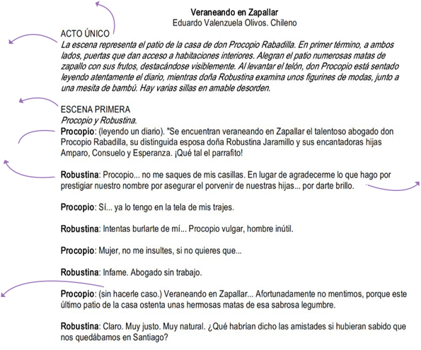

¿Cuáles son los tipos de textos dramáticos?

Los textos dramáticos se pueden clasificar en diversos tipos, dependiendo de sus características estructurales y del contexto en el que fueron producidos y emitidos. Revisaremos los fundamentales:

Textos Dramáticos
1.- Tragedia: Origen Antigua Grecia
Conflicto principal: Protagonista se enfrenta a un destino trágico inevitable

2.- Comedia: Origen: Antigua Grecia
Conflicto: personajes caricaturizados, reflejan, a través del humor, vicios y defectos del ser humano.

3.- Drama: Origen: edad Moderna
Conflicto: personajes y situaciones alternan lo trágico y lo cómico, para presentar problemas humanos.

TEXTO 1 (preguntas 1 a 4)

Acto primero

“La escena representa un trozo de parque en la hacienda de SORIN. Al fondo, la ancha alameda que conduce al lago aparece cortada por un estrado provisional dispuesto para una función de aficionados que oculta totalmente la vista de aquel. A la derecha y a la izquierda del estrado se ven arbustos, varias sillas y una mesita.

Escena primera

Acaba de ponerse el sol. En el estrado, detrás del telón, se encuentra IAKOV y algunos MOZOSmás. Se oyen toses y golpes; MASCHA y MEDVEDENKO, de vuelta de un paseo, aparecen porla izquierda.

MEDVEDENKO. - ¿Por qué va usted siempre vestida de negro?

MASCHA. - Llevo luto por mi vida. Soy desgraciada.

MEDVEDENKO. - ¿Por qué? (Después de un momento de meditación.) No lo comprendo ...

Tiene usted salud, y su padre, sin llegar a rico, es hombre acomodado ¡Cuánto más difícil

es mi vida que la suya! ¡No gano arriba de veintitrés rublos mensuales; me hacen, además, un

descuento de esa cantidad y, sin embargo, ¡no me visto de luto! (Se sientan.)

MASCHA. - ¡El dinero no es todo! ¡También un pobre puede ser feliz!

MEDVEDENKO. - ¡Eso es en teoría, pero en la práctica la realidad es esta: ¡que somos mi

madre, dos hermanas, un hermanito y yo, y que en casa no entra más sueldo que los veintitrés

rublos! ¿Y acaso no hay que comer y beber? ¿Qué comprar té y azúcar? ¿Pues y el

tabaco? ¡Esa es la cuestión!

MASCHA. - (Fijando los ojos en el estrado.) La función empezará pronto.

MEDVEDENKO. - Sí. Sarechnaia hace de protagonista, y la obra ha sido escrita por Konstantin

Gavrilich. ¡Con lo enamorados que están, sus almas se unirán en un común anhelo por reproducir

la misma imagen artística! ¡Para el alma de usted y la mía, en cambio, no hay puntos de

contacto! ¡La quiero, y la tristeza no me deja permanecer en casa! ¡Todos los días hago seis

«verstas» a pie al venir aquí, y seis al volver, y no encuentro en usted más que indiferencia! ¡Y

se comprende! ¡No tengo medios económicos, y sí una familia numerosa! ¡Buenas ganas las

de casarse con quien no tiene para comer!

MASCHA. - ¡Qué tontería! (Toma rapé.) Su amor me conmueve, solo que no puedo corresponder

a él. Eso es todo. (Tendiéndole la tabaquera.) Sírvase.

MEDVEDENKO. - No me apetece. (Pausa.)

MASCHA. - La atmósfera es sofocante. Esta noche, seguramente, tendremos tormenta ¡Usted

se pasa el tiempo filosofando y hablando de dinero! ¡Según usted, no existe desgracia mayor

que la pobreza , mientras que a mí, en cambio, me parece mil veces más fácil el tener que ir

vestida de harapos y el pedir limosna que! ¡No! ¡No iba usted a comprenderlo!”

Antón Chejov, La Gaviota (fragmento)

RESPONDE LAS PREGUNTAS 1 A 4 A PARTIR DEL TEXTO LEÍDO:

1.¿Cuál es el sentido de término ESTRADO en el fragmento anterior?

- PLATAFORMA, porque la alameda es cortada por una superficie que obstruye la vista del lago.

- TRIBUNA, porque la alameda es cortada por un púlpito desde el cual hablan los actores.

- BAMBALINA, porque la alameda es cortada por una tela que oculta el lago tras ella.

- PEDESTAL, porque la alameda es cortada por una base que sobresale del suelo.

- TARIMA, porque la alameda es cortada por un entablado que se utilizará como escenario.

2.¿Cuál es el sentido de término ANHELO en el fragmento anterior?

- EMPEÑO, pues los enamorados unirán sus almas vehementemente en torno al teatro.

- FIN, pues los enamorados unirán sus almas para conseguir su meta artística común.

- DESEO, pues los enamorados unirán sus almas bajo la aspiración de representar lo mismo.

- PROPÓSITO, pues los enamorados unirán sus almas para lograr representar la misma imagen.

- OBJETIVO, pues los enamorados unirán sus almas en la búsqueda de la misma representación artística.

3.- Del fragmento anterior puede inferirse que Medvedenko es

I. soltero.

II. dramaturgo.

III. huérfano de padre.

- a) Solo I

- b) Solo II

- c) Solo I y II

- d) Solo I y III

- e) Solo II y III

4.- Mascha dice que esa noche seguramente habrá una tormenta porque:

- hay mucha conmoción en el ambiente.
- está por estallar un conflicto familiar.
- hace muchísimo calor.
- quiere expresar su disgusto con Medvedenko.
- ha visto un atardecer amenazante

ELLA: Voy a ver. Haz mientras tanto gárgaras de sal (ella echa agua y sal en un vaso y luego sale.
Él empieza a hacer gárgaras. De pronto, la mujer entra gritando. Él, sobresaltado, se atraganta
con el agua salada y tose) ¡Lo encontré! ¡Lo encontré! ¡Aquí está! (con cara compungida muestra
un cepillo de dientes atrozmente inutilizado con pintura negra para zapatos).
ÉL: ¡No! ¡No! ¡No!
ELLA: (tímidamente) Sí, lo... usé ayer para limpiar mis zapatos.
ÉL: (espantado) ¿Cómo?
ELLA: (confundida) Mis zapatos... mis zapatos blancos necesitaban una manita de negro y...
ÉL: ¡No encontraste nada mejor que inutilizar mi cepillo de dientes!
ELLA: No, no, no. Primero traté de usar la brocha de afeitar, pero hacía espuma.
ÉL: (furioso) Amorcito, lo que va a echar espuma por la boca soy yo.
ELLA: (ingenua) Pero si las gárgaras eran de sal.
Jorge Díaz, El Cepillo de Dientes (adaptación).

5.- En el diálogo anterior, ¿qué función(es) tiene la información contenida en los paréntesis?

I. Refiere acciones que realizan los personajes.
Informa cuáles son las actitudes de los interlocutores.
III. Explicita los pensamientos de los personajes.
Solo I
Solo II
Solo III
Solo I y II
Solo II y III

6.- De acuerdo con el texto, el término amorcito se debe entender en su significado
I. connotativo o contextual.
II. denotativo o literal.
III. neutro u objetivo.
Solo I
Solo II
Solo III
Solo I y II
I, II y III

7.- De acuerdo con la información del texto, se puede inferir que los personajes tienen una relación
I. violenta.
II. incondicional.
III. cotidiana.
Solo I
Solo II
Solo III
Solo I y III
Solo II y III
8.- La atmósfera auditiva en una obra teatral está dada a través de
A) sonidos.
B) silencio.
C) música.
D) ruidos.
E) Todas las anteriores.

9.- Las obras dramáticas tienen como finalidad
A) expresar sentimientos.
B) ser representadas.
C) ser poéticas.
D) estar escritas en verso.
E) poseer narrador.

10.- La principal característica de una obra dramática y de una obra teatral es,
respectivamente
A) la interpretación de los sentimientos y de las emociones más profundas.
B) estar escrita en diálogo y en prosa.
C) la representación de lo escrito y la interpretación de lo escrito.
D) ser un texto literario y la representación de éste.
E) formar parte de la literatura y del séptimo arte.

11.- Las acciones de una obra dramática son entregadas por
A) las palabras del narrador.
B) los movimientos de los personajes.
C) el director de la obra.
D) el parlamento de los personajes.
E) los sentimientos del hablante lírico.

12.- La función del lenguaje predominante en una obra dramática se califica de
A) enunciativa.
B) comunicativa.
C) referencial.
D) emotiva.
E) apelativa.

13.- ¿A cuál de los siguientes elementos corresponde el cambio en el volumen de la voz durante la representación teatral?
A) Lenguaje verbal
B) Lenguaje paraverbal
C) Lenguaje no verbal
D) Lenguaje gestual
E) Lenguaje proxémico

14.- Entre las opciones que siguen, ¿qué parte de la obra teatral se caracteriza por la subida o bajada del telón?
A) Escena
B) Cuadro
C) Acto
D) Todas las anteriores
E) Ninguna de las anteriores

